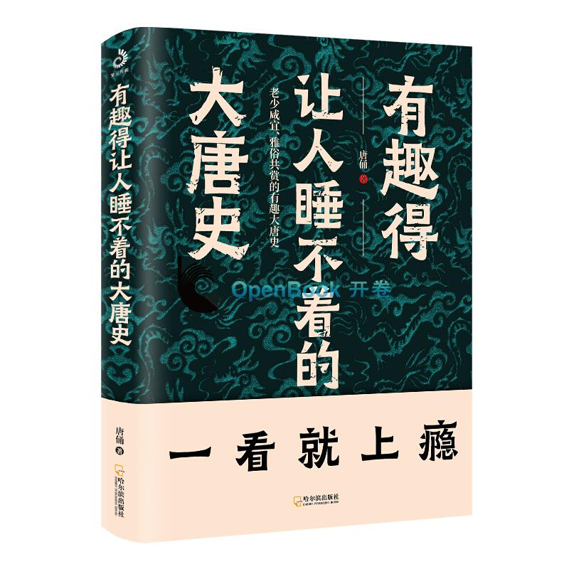

**基本信息**

书名：有趣得让人睡不着的大唐史

作者: [唐俑](http://www.openbookdata.com.cn/BookList/pr2_%e5%94%90%e4%bf%91.html) 著

出版社:[哈尔滨出版社](http://search.dangdang.com/?key3=%B1%B1%D4%C0%CE%C4%D2%D5%B3%F6%B0%E6%C9%E7&medium=01&category_path=01.00.00.00.00.00" \t "http://product.dangdang.com/_blank)

出版时间:2020-01

定价:59.80

ISBN:9787548456797

页码：312

开本:16

装订:平装

**内容介绍**

唐朝是中国历史上不可或缺的一个关键朝代，其为后来的朝代提供了很多有力的保障。唐朝的影响力是不容小觑的，不仅为中国的繁荣和历史内涵增加了华丽的一笔，同时还给世界文化增添了进步性的意义。《有趣得让人睡不着的大唐史》的作者选取的一些事件和历史谜团，与大众所知的定论有不同之处，值得一看。本书通过对众多唐代历史人物的叙述，从多个方面展现了大唐的政治制度、官场、帝王将相不为人知的秘闻，挖掘出前人不曾关注重视的点点面面，力图展现出一个不同于教科书的丰满的历史模样。

**目录**

壹 帝王众生相：权力之路多坎坷

贰 将臣风云：时局背后的隐形推手

叁 文人风骨：可低头，但绝不失傲骨

肆 万花筒：以小见大，鲜活丰满

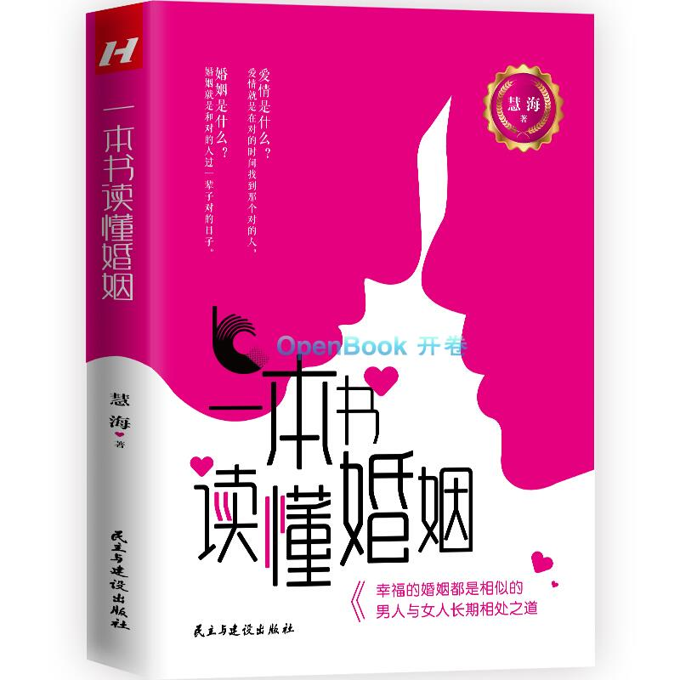

**基本信息**

书名：一本书读懂婚姻

作者: 慧海 著

出版社:[民主与建设出版社](http://search.dangdang.com/?key3=%B1%B1%D4%C0%CE%C4%D2%D5%B3%F6%B0%E6%C9%E7&medium=01&category_path=01.00.00.00.00.00" \t "http://product.dangdang.com/_blank)

出版时间:2020-12

定价:48

ISBN:9787513931557

页码：216

开本:16

装订:平装

**内容介绍**

当下的都市，大龄女性越来越多，大龄男性也越来越多，很多人都在婚姻的大门前彷徨、徘徊，都希望婚后生活如伊甸园般梦幻灿烂。真实的婚姻生活却充斥了柴米油盐、一地鸡毛的小事，而婚姻的幸福，也需要两个人去共同维护和经营。随着现代生活水平的提高与压力的增加，人们对婚姻有了更高的要求，婚姻里上有老下有小的小夫妻，不仅是忙碌的工薪族，还是辛苦的婚姻中人。那么，如何才能让婚姻生活越来越轻松，让家庭越来越幸福呢？幸福家庭的基础是丰厚的物质、稳固的感情。闲暇之余不妨和你的另一半一起打开《一本书读懂婚姻》，读懂婚姻，在共同的学习中加深感情、巩固家庭，学会经营婚姻、经营家庭。

**目录**   
第一章 第一章 带你了解婚姻的前世今生   
第二章 从恋爱到婚姻，怎样走得更稳    
第三章 如何快速适应自身角色的转变   
第四章 如何经营自己的婚姻   
第五章 携手伴侣，一起走进理财生活

1. 生育下一代，家庭合作大考验
2. 第七章 婚姻非坟墓，学会爱情保鲜术
3. 第八章 遭遇婚姻危机，究竟要怎么办
4. 第九章 并不是所有婚姻都值得去挽救

第十章 努力走出阴霾，拥抱美好人生

### IMG_256

### **基本信息**

书名：2020年短片小说选粹

定价：59.80

作者：[杨庆祥,韩欣桐](http://www.openbookdata.com.cn/BookList/pr2_%e6%9d%a8%e5%ba%86%e7%a5%a5,%e9%9f%a9%e6%ac%a3%e6%a1%90.html) 著

出版社：北岳文艺出版社

日期：2020-03

ISBN：9787537863919

页码：401

装帧：平装

开本：16开

**内容简介**

《2020年短篇小说选粹》是对2020年中国短篇小说的创作实绩所做的及时盘点和总结。其中既包括悉心遴选的2020年度极具代表性的短篇小说作品，也包括在各个单篇作品之后所附的深度解读，以及在绪论部分对该年度短篇小说创作状况的宏观性把握。入选的每一篇小说后面都附有一段精彩的解读文字，等于为读者预留了一把打开另一个心灵的备用钥匙。这些短篇小说题材涉及广泛，内容有深度，无论从思想性、艺术性，还是可读性来讲都极具代表性。

**目 录**

一只单纯的野兽／谢络绎  
我只想坐下／张天翼  
去听他的演唱会／林森  
集美饭店／李晁  
黄昏马戏团／阮夕清  
去看乌嘎跳舞／渡澜  
飞人在国贸的丛林法则／巫昂  
夜莺湖／班宇  
最后一天和另外的某一天／艾伟  
父母／淡豹  
遇见未婚妻／阿乙

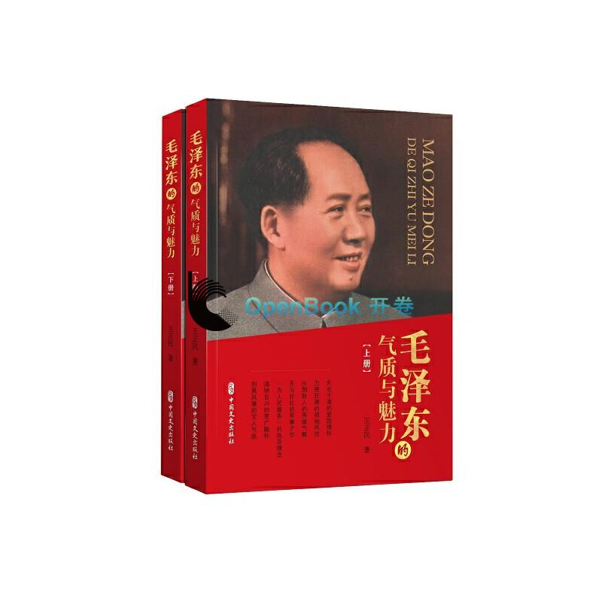

### **基本信息**

书名：毛泽东的气质与魅力（上下）

定价：128.00

作者：王正民 著

出版社：中国文史出版社

日期：2021-01

ISBN：9787520520515

页码：736

装帧：平装

开本：32开

**内容简介**

毛泽东是当代中国最杰出的领袖之一，他的魅力与气质无与伦比。本书从爱国情怀、领袖风范、开拓精神、英雄气概、军事才华、执政理念、宽广胸怀、外交思维、文人气质，等等多个侧面记述了毛泽东无穷魅力与卓越气质，力图展现历史巨人与平民领袖的风采。

**目录**

【上册】  
一 矢志不渝的爱国情怀  
二 力挽狂澜的领袖风范  
三 百折不挠的开拓精神  
四 压倒敌人的英雄气概  
【下册】  
五 无与伦比的军事才华  
六 “为人民服务”的执政理念  
七 海纳百川的宽广胸怀  
八 高瞻远瞩的外交思维  
九 别具风骚的文人气质  
十 疾恶如仇的反腐铁腕  
十一 廉洁自律的崇高风范

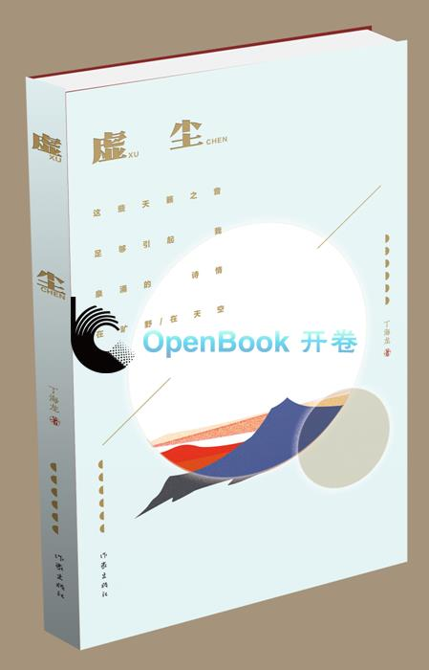

**基本信息**

# 书名：虚尘

作者: 丁海龙 著

出版社: [作家出版社](http://search.dangdang.com/?key3=%CB%AE%C0%FB%CB%AE%B5%E7%B3%F6%B0%E6%C9%E7&medium=01&category_path=01.00.00.00.00.00" \t "http://product.dangdang.com/_blank)

出版时间:2020-11

定价:50.00

ISBN:9787521211054

开本:16

页码：187

装订:平装

**内容介绍**

《虚尘》是作者丁海龙首部诗集，也是作者近十五年来的心灵感悟及生活记录，时间跨度较大，内容也从稚嫩逐渐走向较为成熟。全书分为“虚幻之音”“虚幻之秋”“虚幻之光”“虚尘之尘”“虚幻之语”五个小辑。诗歌语言清新雅致、沉郁顿挫，又不失缠绵哀怨，读来令人陶醉、忘却世俗。《虚尘》既是作者的成长史，也是作者对自然的热爱，对生命的思考，对家乡的怀念。

**目录**

第一辑 虚幻之音

第二辑 虚幻之秋

第三辑 虚幻之光

第四辑 虚幻之尘

第五辑 虚幻之语

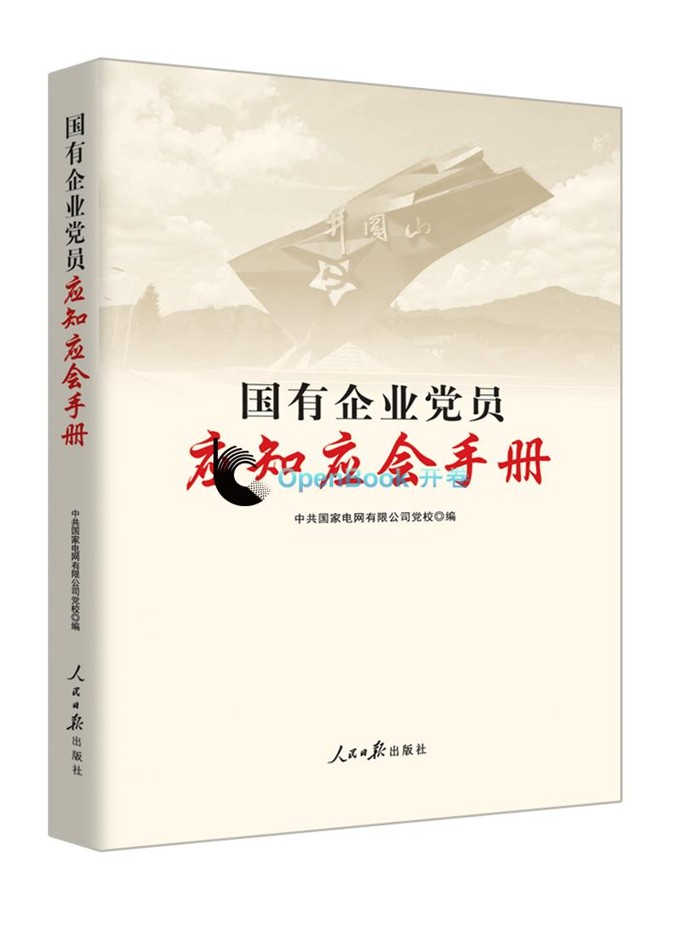

**基本信息**

书名：国有企业党员应知应会手册

作者: [中共国家电网有限公司党校](http://www.openbookdata.com.cn/BookList/pr2_%e4%b8%ad%e5%85%b1%e5%9b%bd%e5%ae%b6%e7%94%b5%e7%bd%91%e6%9c%89%e9%99%90%e5%85%ac%e5%8f%b8%e5%85%9a%e6%a0%a1.html) 著

出版社: [人民日报出版社](http://search.dangdang.com/?key3=%CB%AE%C0%FB%CB%AE%B5%E7%B3%F6%B0%E6%C9%E7&medium=01&category_path=01.00.00.00.00.00" \t "http://product.dangdang.com/_blank)

出版时间:2020-09

定价:58.00

ISBN:9787511565211

开本:16

页码：304

装订:平装

**内容介绍**

国家电网有限公司深入学习贯彻习近平新时代中国特色社会主义思想和党的十九大精神，牢牢把握新时代坚持和发展中国特色社会主义的本质、方位、任务、战略、举措、重点，坚持用党的创新理论武装头脑、指导实践，在各项工作中全面准确贯彻落实，使之成为推动国网公司发展的强大思想武器和行动指南。  
本书分别围绕习近平新时代中国特色社会主义思想、党的十九大精神、党章、党规党纪、党内基础法规、党史、新中国史，及党校相关条例和制度文件等20项内容，对相关知识点进行萃取、设置、归纳为2300多个题目，融理论性、知识性、系统性、操作性、实践性、实用性于一体，务实、管用、好学，是一本方便快捷，随时查阅学习、实用高效的参考书。

**目录**

1. 习近平新时代中国特色社会主义思想 / 001

（二）中国共产党第十九次全国代表大会报告 / 036

（三）中国共产党第十九届中央委员会第四次全体会议报告 / 050

（四）“不忘初心、牢记使命”主题教育 / 065

（五）中国共产党章程 / 076

（六）中国共产党廉洁自律准则 / 097

（七）关于新形势下党内政治生活的若干准则 / 101

（八）中国共产党纪律处分条例 / 108

......